Отчёт по лабораторной работе 7
  - Адресация IPv4 и IPv6. Настройка DHCP
Седохин Даниил Алексеевич
Содержание

1. Цель работы
Получение навыков настройки службы DHCP на сетевом оборудовании для распределения адресов IPv4 и IPv6.

2. Задание
Задана топология сети (рис. 7.1) и сведения по адресному пространству сети (табл. 7.1).
Требуется настроить на маршрутизаторе, имеющим адрес 10.0.0.1, DHCPсервис по распределению IPv4-адресов из диапазона 10.0.0.2 – 10.0.0.253, настроить получение адреса по DHCP на узле (PC), а также исследовать пакеты DHCP.
Требуется:
– на интерфейсе марштрутизатора eth1 настроить DHCPv6 без отслеживания
состояния; – на интерфейсе марштрутизатора eth2 настроить DHCPv6 с учётом отслеживания состояния.

3. Выполнение лабораторной работы
Запустим GNS3 VM и GNS3. Создадим новый проект.
В рабочем пространстве разместим и соединим устройства в соответствии с топологией, приведённой на рис. 7.1. Используем маршрутизатор VyOS и хост (клиент) VPCS.
Изменим отображаемые названия устройств. Коммутаторам присвоим названия по принципу username-sw-0x, маршрутизаторам — по принципу username-gw-0x, VPCS — по принципу PCx-username, где вместо username укажем dasedokhin, вместо x — порядковый номер устройства. (рис. 1).
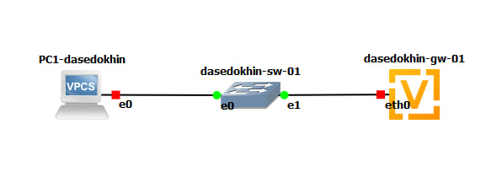
Рисунок 1: Запуск GNS3 VM и GNS3, воспроизведение топологии сети
Включим захват трафика на соединении между коммутатором sw-01 и маршрутизатором gw-01. (рис. 2).
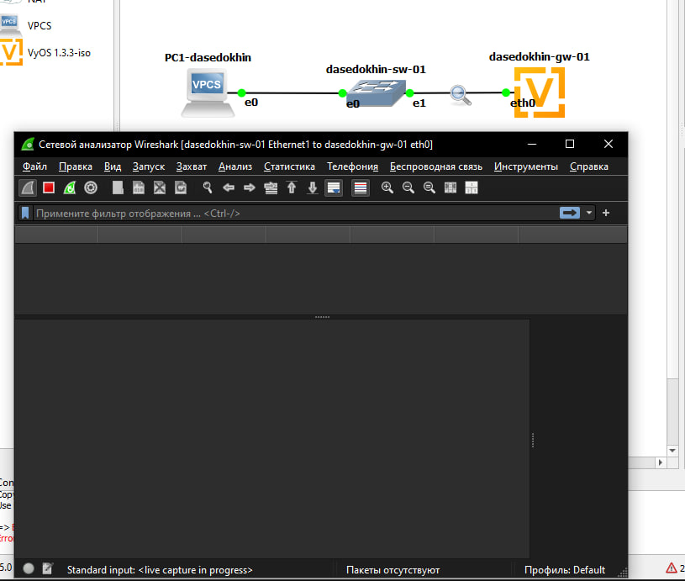
Рисунок 2: Включение захвата трафика на соединении между коммутатором sw-01 и маршрутизатором gw-01
Настроим образ VyOS (для входа в систему используйте логин vyos и пароль vyos):
– Установите систему на маршрутизаторы VyOS:
vyos@vyos:~$ install image
Далее ответьте на вопросы диалога установки. По завершении диалога перезапустите маршрутизатор, введя команду reboot.
– На маршрутизаторах перейдите в режим конфигурирования, измените имя устройства и доменное имя, замените системного пользователя, заданного по умолчанию, на вашего пользователя (вместо username укажите имя вашей учётной записи, вместо — пароль для доступа к устройству, например 123456 или любой другой):
vyos@vyos$ configure
vyos@vyos# set system host-name username-gw-01
vyos@vyos# set system domain-name username.net
vyos@vyos# set system login user authentication plaintext-password
vyos@vyos# commit
vyos@vyos# save
vyos@vyos# exit
vyos@vyos$ exit
username-gw-01 login: username
Password:
username@username-gw-01:~$ configure
username@username-gw-01# delete system login user vyos
username@username-gw-01# commit
username@username-gw-01# save (рис. 3).
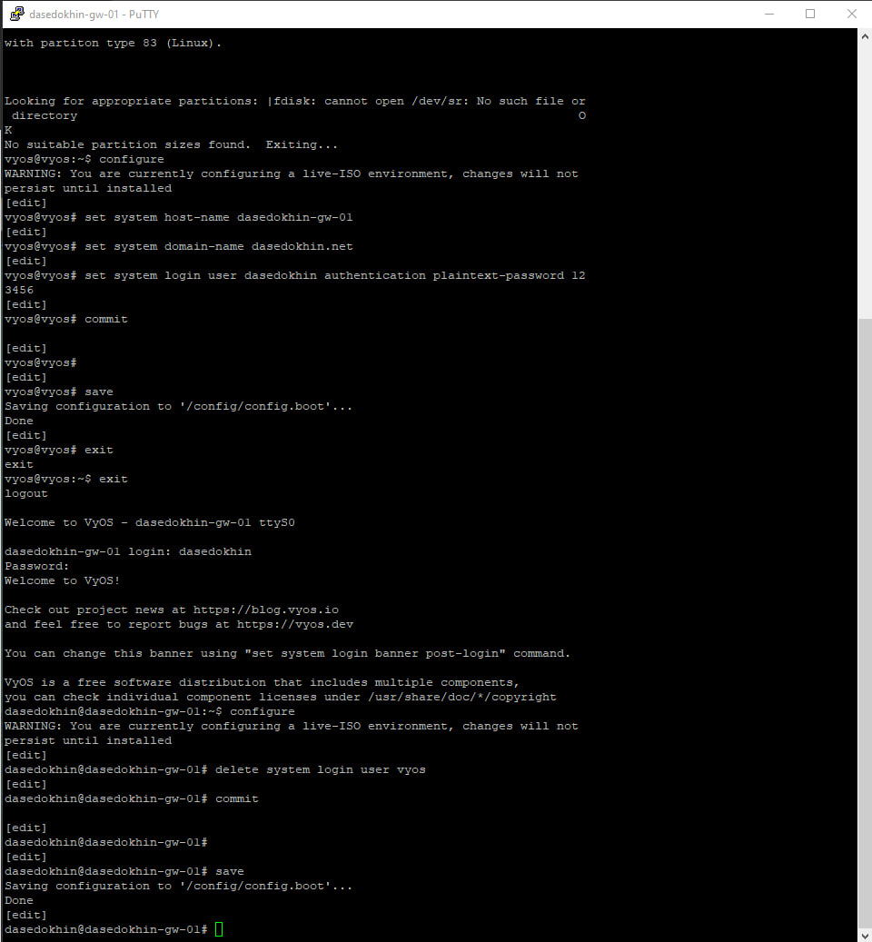
Рисунок 3: Установка системы на маршрутизатор VyOS, изменение имени устройства, домена
На маршрутизаторе под созданным пользователем перейдите в режим конфигурирования и настройте адресацию IPv4: username@username-gw-01# set interfaces ethernet eth0 address 10.0.0.1/24 7. Добавьте конфигурацию DHCP-сервера на маршрутизаторе (вместо username укажите имя вашей учётной записи):
username@username-gw-01# set service dhcp-server shared-network-name username domain-name username.net
username@username-gw-01# set service dhcp-server shared-network-name username name-server 10.0.0.1
username@username-gw-01# set service dhcp-server
shared-network-name username subnet 10.0.0.0/24
default-router 10.0.0.1 username@username-gw-01# set service dhcp-server
shared-network-name username subnet 10.0.0.0/24 range
hosts start 10.0.0.2 username@username-gw-01# set service dhcp-server
shared-network-name username subnet 10.0.0.0/24 range
hosts stop 10.0.0.253 username@username-gw-01# commit
username@username-gw-01# save
username@username-gw-01# exit
Здесь при помощи указанных выше команд была создана разделяемая сеть (shared-network-name) с названием username, подсеть (subnet) с адресом 10.0.0.0/24, задан диапазон адресов (range) с именем hosts, содержащий адреса 10.0.0.2–10.0.0.253. (рис. 4).
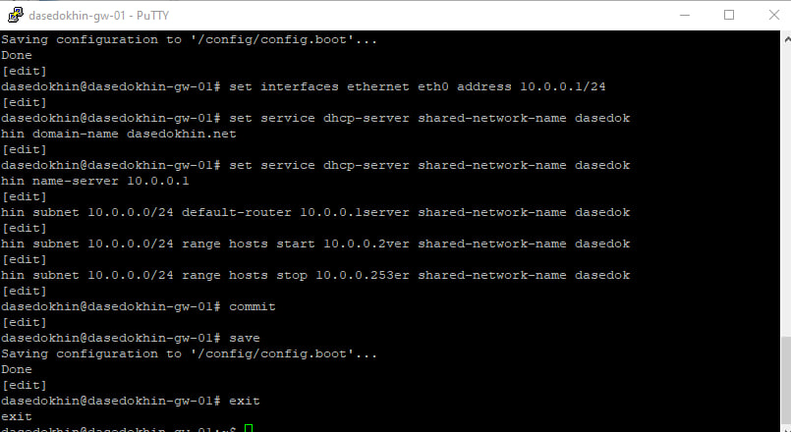
Рисунок 4: Настройка адресации IPv4, добавление конфигурации DHCP-сервера на маршрутизаторе
Для просмотра статистики DHCP-сервера и выданных адресов используйте команды:
username@username-gw-01$ show dhcp server statistics
username@username-gw-01$ show dhcp server leases (рис. 5).
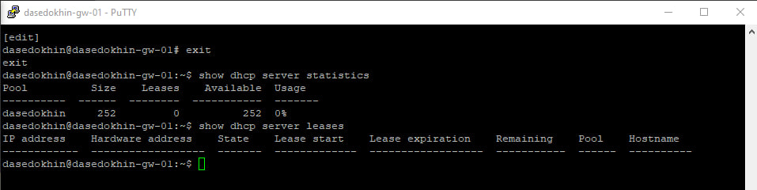
Рисунок 5: Просмотр статистики DHCP-сервера и выданных адресов
Настройте оконечное устройство PC1:
PC1-username> ip dhcp -d (рис. 6).
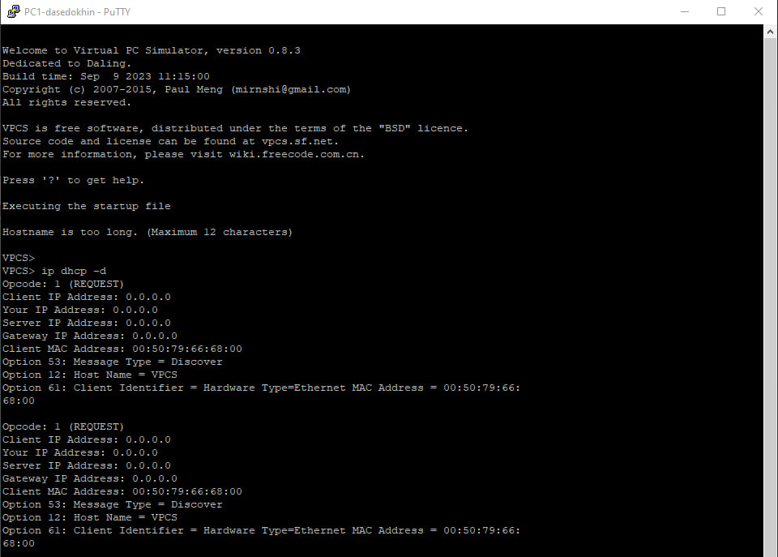
Рисунок 6: Настройка оконечного устройства PC1
PC1-username> save
Здесь использована опция -d для обеспечения возможности просмотра декодированных запросов DHCP. В отчёте поясните полученную на экране PC1 информацию. (рис. 7).
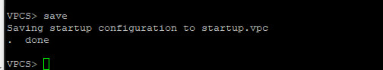
Рисунок 7: Сохранение изменений
Проверьте конфигурацию IPv4 на узле, пропингуйте маршрутизатор:
PC1-username> show ip
PC1-username> ping 10.0.0.1 -c 2 (рис. 8).
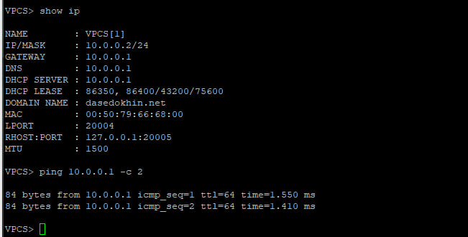
Рисунок 8: Проверка конфигурации IPv4 на узле
На маршрутизаторе вновь посмотрите статистику DHCP-сервера и выданные адреса, в отчёте поясните полученную информацию:
username@username-gw-01$ show dhcp server statistics
username@username-gw-01$ show dhcp server leases
На маршрутизаторе посмотрите журнал работы DHCP-сервера:
username@username-gw-01$ show log | grep dhcp (рис. 9).
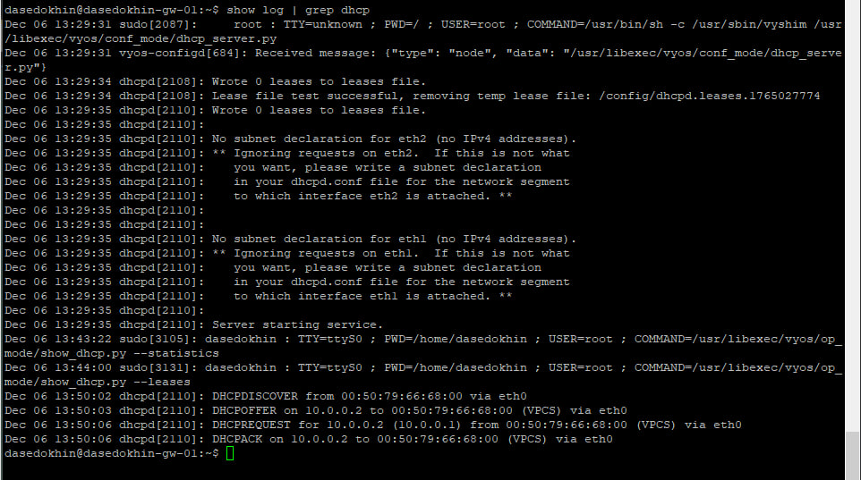
Рисунок 9: Просмотр статистики DHCP-сервера, просмотр журнала работы DHCP-сервера
В предыдущем проекте в рабочем пространстве дополните сеть, разместив и соединив устройства в соответствии с топологией, приведённой на рис. 7.2. Используйте хост (клиент) Kali Linux CLI (добавьте образ Kali Linux CLI в перечень устройств в GNS3), поскольку клиент VPCS не поддерживает DHCPv6. Измените отображаемые названия устройств. Коммутаторам присвойте названия по принципу username-sw-0x, маршрутизаторам — по принципу username-gw-0x, VPCS — по принципу PCx-username, где вместо username укажите имя вашей учётной записи, вместо x — порядковый номер устройства. (рис. 10).
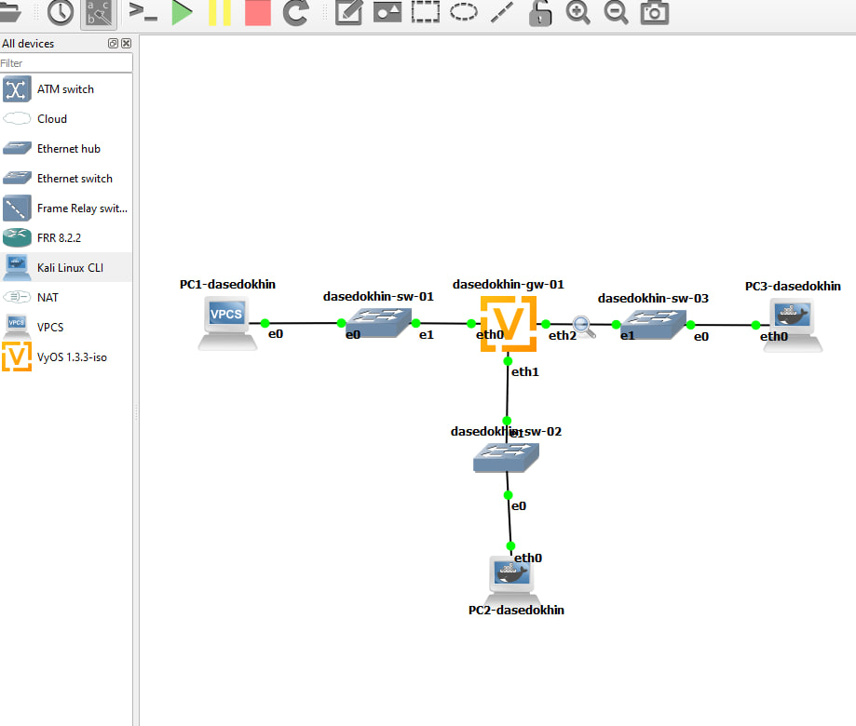
Рисунок 10: Воспроизведение топологии сети
Включите захват трафика на соединениях между маршрутизатором gw-01 и коммутаторами sw-02 и sw-03.
Настройте адресацию IPv6 на маршрутизаторе:
username@username-gw-01:~$ configure
username@username-gw-01# set interfaces ethernet eth1 address 2000::1/64
username@username-gw-01# set interfaces ethernet eth2 address 2001::1/64
username@username-gw-01# show interfaces
username@username-gw-01# commit
username@username-gw-01# save (рис. 11).
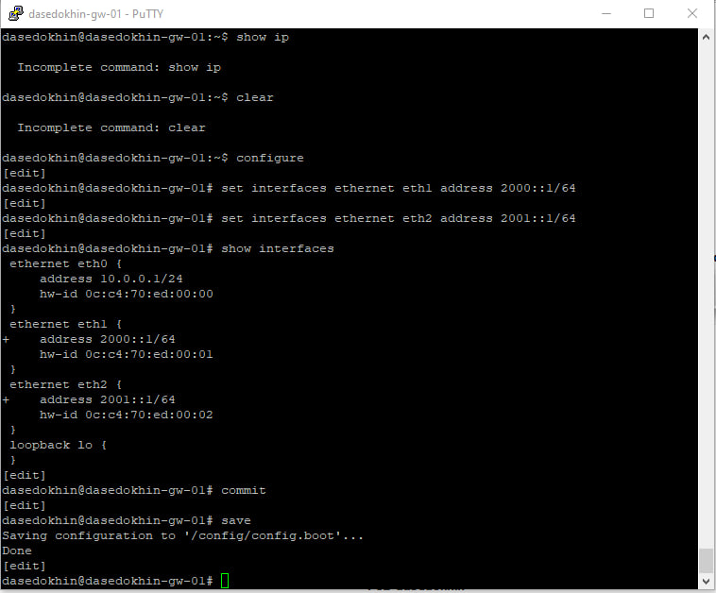
Рисунок 11: Включение захвата трафика, настройка адресации IPv6 на маршрутизаторе
На маршрутизаторе настройте DHCPv6 без отслеживания состояния (DHCPv6 Stateless configuration):
– Настройка объявления о маршрутизаторах (Router Advertisements, RA) на интерфейсе eth1:
username@username-gw-01# set service router-advert interface eth1 prefix 2000::/64
username@username-gw-01# set service router-advert interface eth1 other-config-flag
Опция other-config-flag означает, что для конфигурации не адресных параметров использует протокол с сохранением состояния.
– Добавление конфигурации DHCP-сервера (вместо username укажите имя вашей учётной записи):
username@username-gw-01# set service dhcpv6-server shared-network-name username-stateless
username@username-gw-01# set service dhcpv6-server
shared-network-name username-stateless subnet 2000::0/64 username@username-gw-01# set service dhcpv6-server
shared-network-name username-stateless common-options name-server 2000::1username@username-gw-01# set service dhcpv6-server
shared-network-name username-stateless common-options domain-search username.net username@username-gw-01# commit
username@username-gw-01# save
username@username-gw-01# run show configuration
Здесь с помощью указанных выше команд создана разделяемая сеть (sharednetwork-name) с названием username, задана информация общих опций (common-options) для разделяемой сети. При этом подсеть (subnet) 2000::/64 не требуется настраивать, поскольку она не будет содержать полезной информации. (рис. 12).
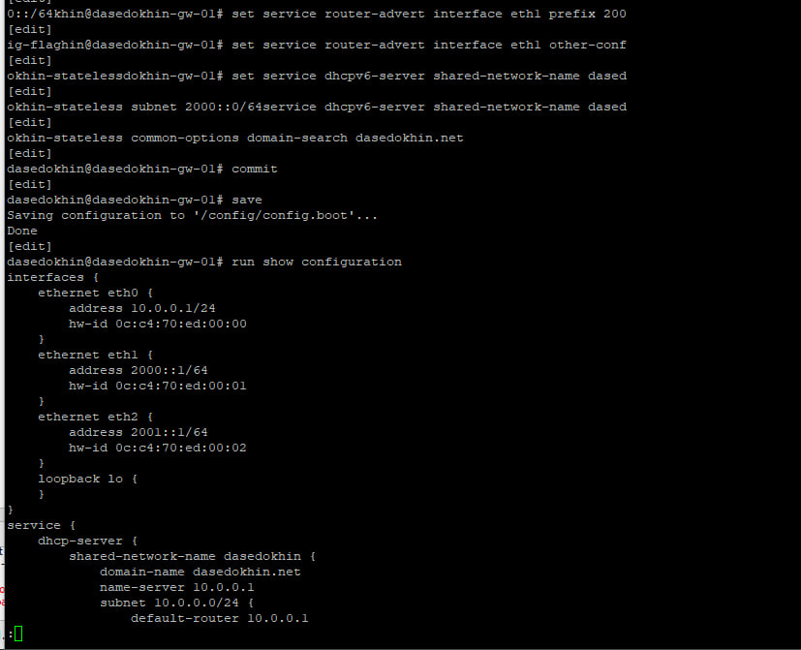
Рисунок 12: Настройка DHCPv6 без отслеживания состояния
На узле PC2 проверьте настройки сети:
root@PC2-username:/# ifconfig
root@PC2-username:/# route -n -A inet6 (рис. 13).
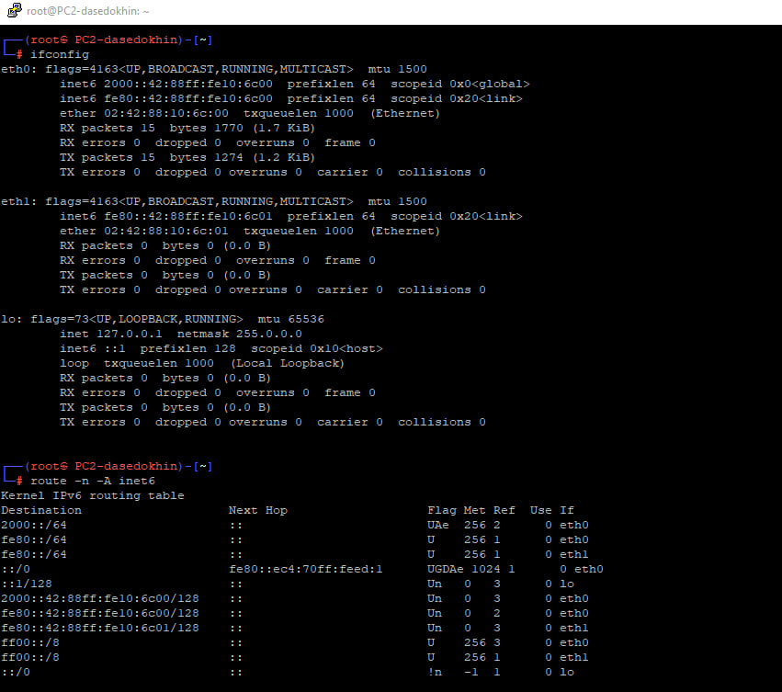
Рисунок 13: Проверка настройки сети на узле PC2
На узле PC2 пропингуйте маршрутизатор:
root@PC2-username:/# ping 2000::1 -c 2
На узле PC2 проверьте настройки DNS:
root@PC2-username:/# cat /etc/resolv.conf
На узле PC2 получите адрес по DHCPv6:
root@PC2-username:/# dhclient -6 -S -v eth0
Здесь опция -6 указывает на использование протокола DHCPv6, опция -S — на запрос только информации DHCPv6, но не адреса, опция -v — на вывод на экран подробной информации. (рис. 14).
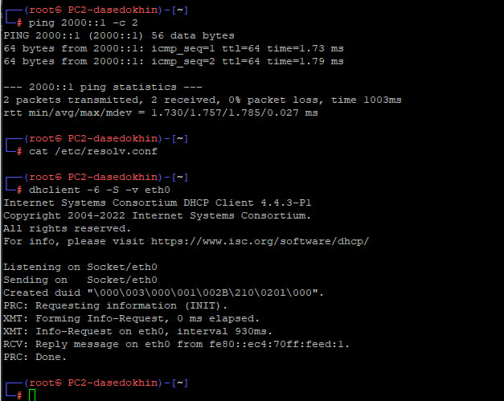
Рисунок 14: На узле PC2 пингуем маршрутизатор, проверка настройки DNS, получение адреса по DHCPv6
Вновь пропингуйте от узла PC2 маршрутизатор, проверьте настройки DNS:
root@PC2-username:/# ping 2000::1 -c2
root@PC2-username:/# cat /etc/resolv.conf (рис. 15).
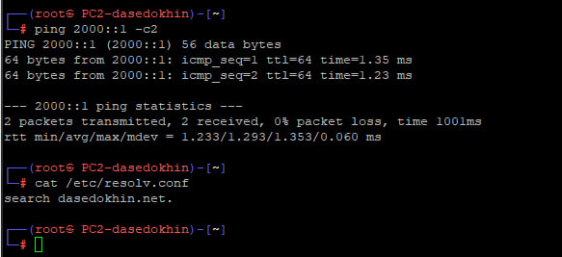
Рисунок 15: Повторный пинг от узла PC2 маршрутизатора, проверка настроек DNS
На маршрутизаторе посмотрите статистику DHCP-сервера и выданные адреса
username@username-gw-01# run show dhcpv6 server leases (рис. 16).
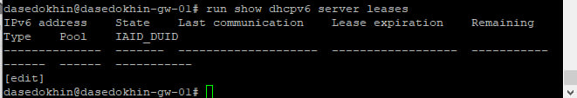
Рисунок 16: Просмотр статистики DHCP-сервера и выданные адреса
На маршрутизаторе настройте DHCPv6 с отслеживанием состояния (DHCPv6 Stateful configuration):
– На интерфейсе eth2 маршрутизатора настройте объявления о маршрутизаторах (Router Advertisements, RA): username@username-gw-01# set service router-advert interface eth2 managed-flag Опция managed-flag означает, что хосты использует администрируемый (отслеживающий состояние) протокол для автоматической настройки адресов в дополнение к любым адресам, автоматически настраиваемым с помощью SLAAC.
– Добавьте конфигурацию DHCP-сервера на маршрутизаторе (вместо username укажите имя вашей учётной записи):
username@username-gw-01# set service dhcpv6-server shared-network-name username-stateful
username@username-gw-01# set service dhcpv6-server shared-network-name username-stateful subnet 2001::0/64
username@username-gw-01# set service dhcpv6-server shared-network-name username-stateful subnet 2001::0/64 name-server 2001::1
username@username-gw-01# set service dhcpv6-server shared-network-name username-stateful subne 2001::0/64 domain-search username.net
username@username-gw-01# set service dhcpv6-server shared-network-name username-stateful subnet 2001::0/64 address-range start 2001::100 stop
username@username-gw-01# commit
username@username-gw-01# save
Здесь при помощи указанных выше команд создана разделяемая сеть (shared-network-name) с названием username, подсеть (subnet) с адресом 2001::/64, задан диапазон адресов (range) с именем hosts, содержащий адреса 2001::100 – 2001::199. На маршрутизаторе посмотрите статистику DHCP-сервера и выданные адреса: username@username-gw-01# run show dhcpv6 server leases (рис. 17).
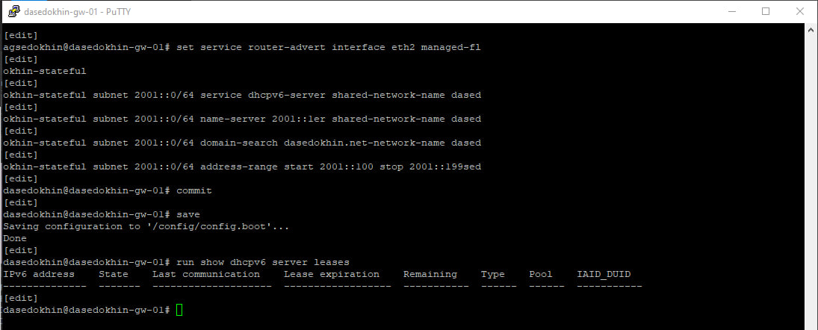
Рисунок 17: Настройка DHCPv6 с отслеживанием состояния, просмотр статистики DHCP-сервера и выданные адреса
Подключитесь к узлу PC3 и проверьте настройки сети:
root@PC3-username:/# ifconfig
root@PC3-username:/# route -n -A inet6
На узле PC3 проверьте настройки DNS:
root@PC3-username:/# cat /etc/resolv.conf (рис. 18).
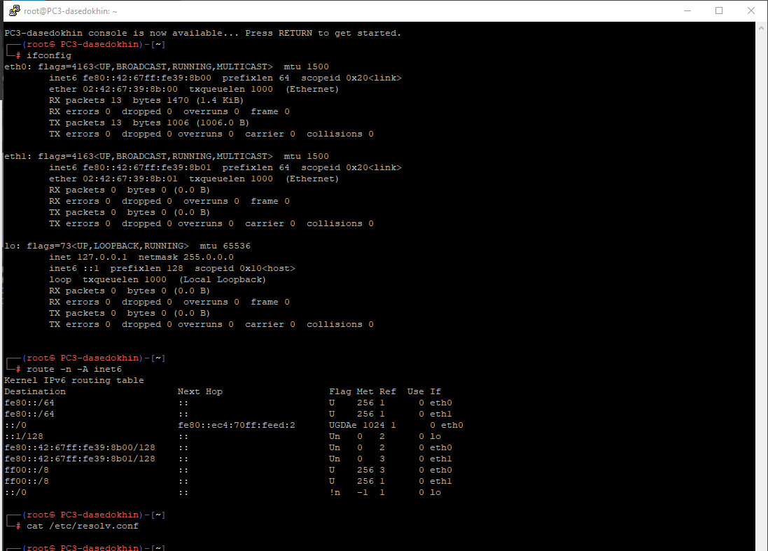
Рисунок 18: Подключение к узлу PC3, проверка настроек сети, проверка настроек DNS
На узле PC3 получите адрес по DHCPv6:
root@PC3-username:/# dhclient -6 -v eth0 (рис. 19).
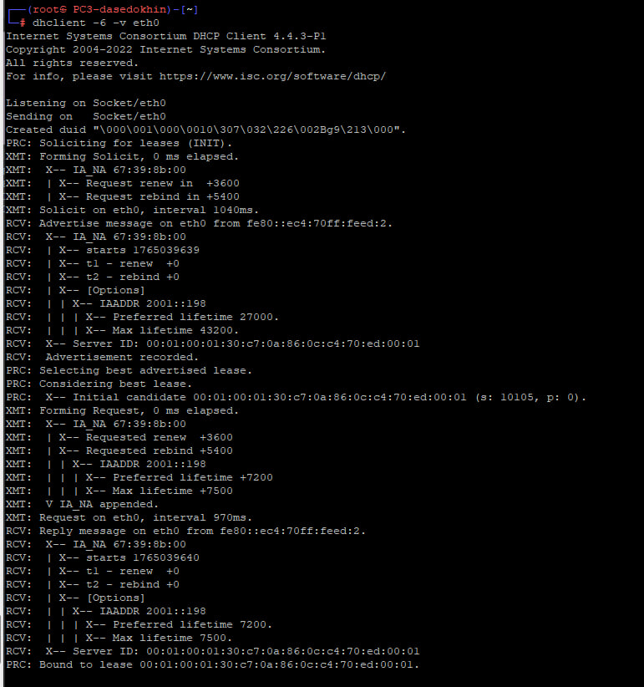
Рисунок 19: Получение адреса по DHCPv6 на узле PC3
Вновь на узле PC3 проверьте настройки сети, пропингуйте маршрутизатор, проверьте настройки DNS:
root@PC3-username:/# ifconfig
root@PC3-username:/# route -n -A inet6
root@PC3-username:/# ping 2001::1 -c 2
root@PC3-username:/# cat /etc/resolv.conf (рис. 20).
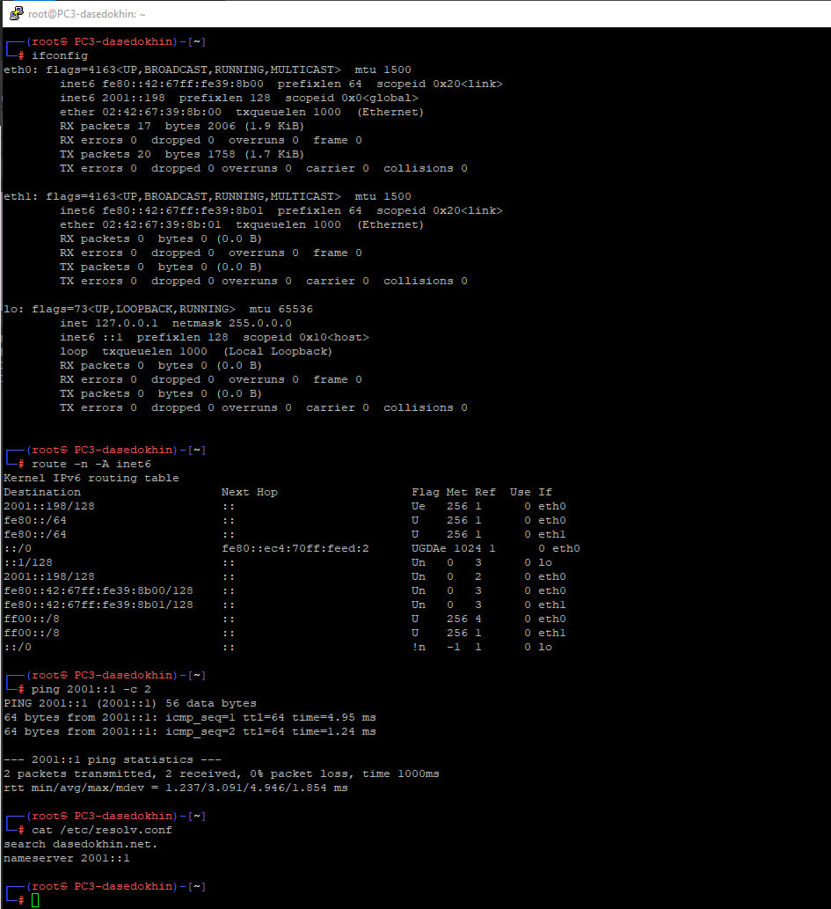
Рисунок 20: Повторная проверка настроек сети, пинг маршрутизатора, проверка настроек DNS
На маршрутизаторе посмотрите статистику DHCP-сервера и выданные адреса:
username@username-gw-01# run show dhcpv6 server leases (рис. 21).
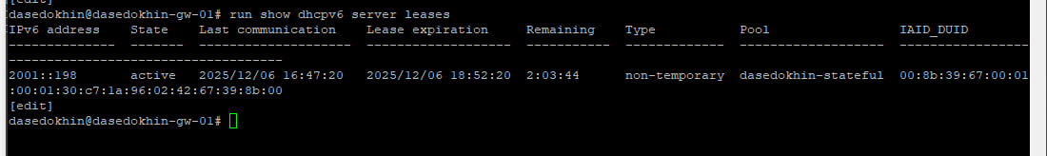
Рисунок 21: Просмотр статистики DHCP-сервера и выданные адреса на маршрутизаторе
Анализ пакетов: (рис. 22).
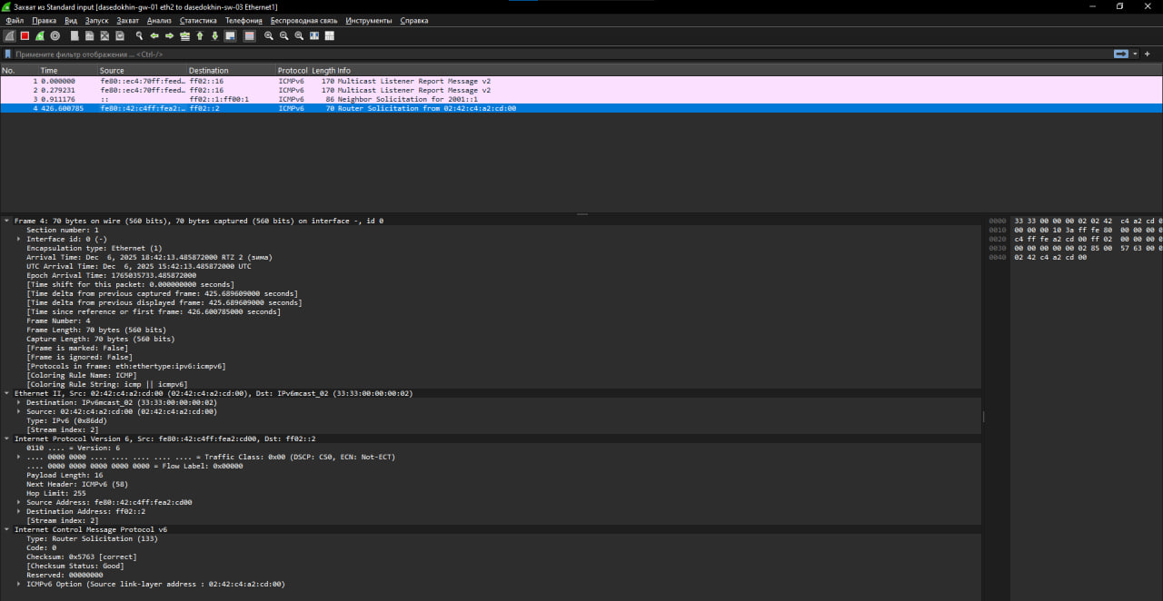
Рисунок 22: Анализ пакетов
Анализ пакетов: (рис. 23).
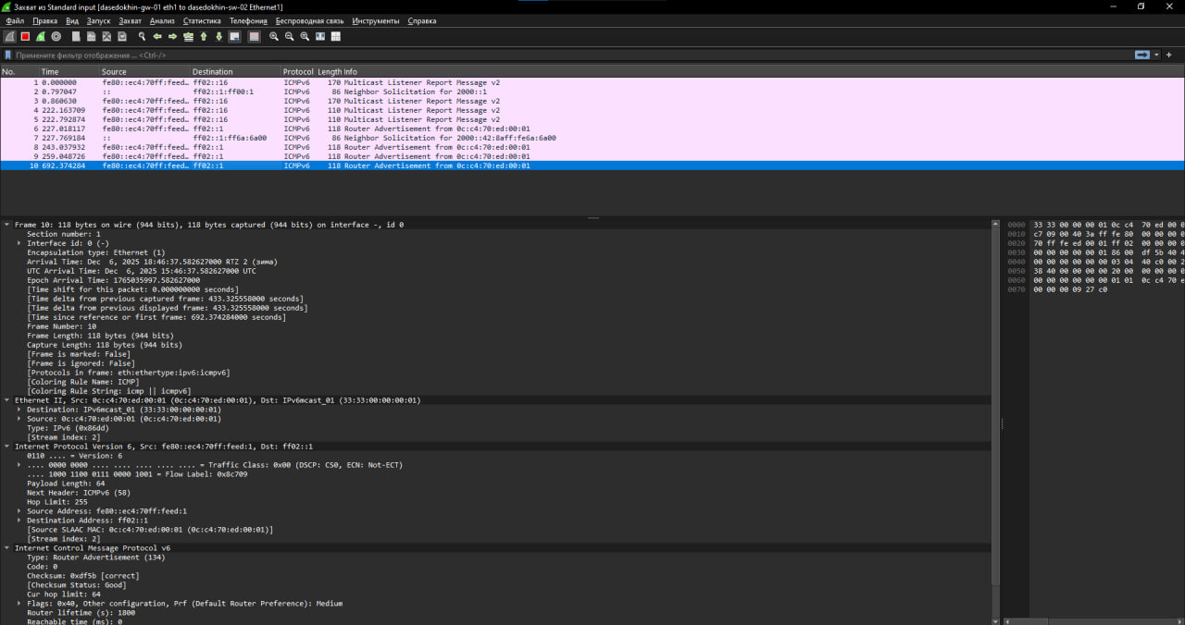
Рисунок 23: Анализ пакетов

4. Выводы
Я приобрел навыки по настройке службы DHCP на сетевом оборудовании для распределения адресов IPv4 и IPv6.

